
南阳市十三中北校区2018年秋期月考九年级化学试题
注意事项：
1.本试卷共4页，四个大题，24个小题。请把答案写在答题卡上。
2.满分50分，考试时间50分钟。
一、单选题（本大题共14小题，共14.0分）
1.下列变化中，前者属于物理变化，后者属于化学变化的是
A. 玻璃破碎、干冰升华 B. 钢铁生锈、呼吸作用
C. 酒精挥发、牛奶变酸 D. 光合作用、蜡烛熔化
2.正确的实验操作对实验结果和人身安全都非常重要，下列实验操作正确的是( )
A. 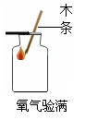 B. 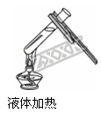 C. 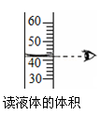 D. 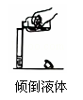
3.元素周期表是学习化学的重要工具。右下图是元素周期表中的一格，从中获取的信息错误的是( )
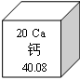
A. 该元素属于金属元素 B. 该元素原子的核电荷数为20
C. 该元素的原子序数为20 D. 该元素的原子的相对原子质量为40.08g
4.地壳中含量最多的金属元素是
A. 氮元素 B. 氧元素 C. 硅元素 D. 铝元素
5.下列说法中正确的是
A. 红磷在氧气中能燃烧，在空气中不能燃烧
B. 硫在氧气中燃烧后生成有刺激性气味的气体
C. 镁条在氧气中燃烧时，火星四射，生成黑色固体
D. 木炭伸入盛有氧气的集气瓶中剧烈燃烧，发出白光
6.下列有关空气的说法错误的是
A. 液氮可用作制冷剂
B. 氧气可用作火箭发射的燃料
C. 氦气可用来填充探空气球
D. 空气是一种宝贵的自然资源，要保护空气，防止污染空气
7.某同学取8mL水并加热，需要使用的仪器是下列中的
10mL量筒 100mL量筒 酒精灯 20mL的试管 30mL的试管 试管夹
A. B. C. D.
8.如图所示装置有多种功能，如收集、贮存气体等，下列说法不正确的是
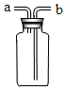
A. 气体从a 端进入集气，该气体密度比空气密度小
B. 气体从b 端进入集气，该气体密度比空气密度大
C. 将此装置倒置后，气体从a 端进入集气，该气体密度比空气密度大
D. 装置中预先盛满水，将水排出贮气，气体应从b 端进入
9.下列实验装置中不能用来测定空气中氧气含量的是( )
A. 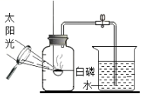 B. 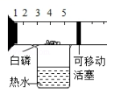
C. 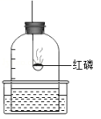 D. 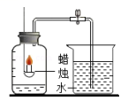
10.下列同组物质全都由分子构成的是
A. 氯化钠和氮气 B. 水和氧气 C. 汞和二氧化碳 D. 氯化钠和水
11. 某同学用量筒量取液体时,将量筒放平稳,倒入液体,面对刻度线,第一次仰视凹液面最低处,读数为29ml；到出部分液体后，又俯视凹液面最低处，读数为11ml，该同学倒出的液体体积是
A. 18ml B. 大于18ml C. 小于18ml D. 无法判断
12.实验室用高锰酸钾制氧气，有如下操作：加热检查装置的气密性加入药品，按装置图接好装置用排水法收集氧气从水槽中取出导管 熄灭酒精灯正确的操作顺序是
A. B. C. D.
13.下列关于催化剂的认识正确的是
A. 二氧化锰在任何反应中都是催化剂，都起催化作用
B. 催化剂在反应中会逐渐消耗，需要不断添加
C. 催化剂能改变化学反应的速率
D. 化学反应前后催化剂的化学性质会改变
14. a和b为质量相等的两份固体， a为氯酸钾，b为混有二氧化锰的氯酸钾。分别同时加热a和b至完全反应，下列图像能正确表示氧气的质量随时间变化关系的是
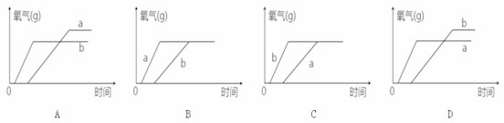
二、填空题（每空1分，共16.0分）
15.用化学符号表示下列意义：
（1）个汞原子______；
（2）个二氧化碳分子______；
（3）个钙离子______；
（4）保持氯化钠化学性质最小的粒子_______。
16.从二氧化碳、氮气、氧气中选择适当的物质填空
（1）能使带火星小木条复燃的气体是 ______ ；
（2）植物光合作用产生的是 ______ ．
17.“空气中氧气体积分数的测定”有多种方法，请按要求回答下列问题．
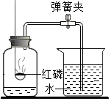
（1）在燃烧匙内盛过量红磷，红磷必须过量的原因是 ____________ ；点燃红磷后立即插入集气瓶内，塞紧橡皮塞，红磷燃烧的现象是 _______。
（2）实验除了得出氧气在空气中的体积分数之外，还能得出氮气具有的性质是 _______任写一点；若测得空气中氧气的体积分数约为，则可能的原因是_______写一点。
（3）若将红磷换成碳粉_________________填“能”或“不能”成功。
18.请你根据学习的化学知识回答下列问题：
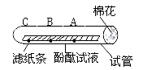
浓氨水可以使酚酞试液变成红色，它具有挥发性往如图试管口的棉花滴浓氨水，再往滤纸条上从右往左依次滴上A、B、C三滴酚酞试液，可观察到的现象是 ______ ；此现象说明分子具有 _______的性质。
19.（1）同学在用托盘天平称量时，将药品与砝码的位置放颠倒了，平衡时称得药品质量为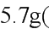注：1g以下用游码，则样品的实际质量为 ______ 用容积为30mL的试管加热某种液体，试管内液体体积不超过 ______ mL。
（2）下列物质中属于混合物的是 _____。
氧气 干净的空气 矿泉水 蒸馏水 冰水混合物．
三、简答题（每空1分，共10.0分）
20.按要求写出反应的符号表达式．
（1）磷燃烧________；
（2）铁在氧气中燃烧 ___________；
（3）过氧化氢溶液和二氧化锰的混合制取氧气_________；
（4）上述反应中属于化合反应的是 ______ ，填序号，下同 属于分解反应的是 ____ 。
21.从分子的角度分析并解释下列问题。
(1)湿衣服在阳光下比在阴凉处干得快。_____________________
(2)6000L的氧气在加压的情况下可装入容积为40L的钢瓶中。_____________________
22.如图是过氧化氢分子分解示意图，从图中可以得到哪些信息？写出一点
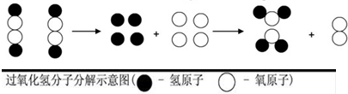
___________________
23.元素周期表是学习和研究化学的重要工具，它的内容十分丰富。下表是依据元素周期表画出的1~18号元素的原子结构示意图，请回答下列问题。
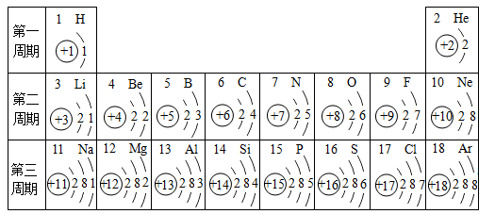
（1）原子序数为13的元素的原子失去电子后的离子符号是________________。
（2）如图表示碘原子的结构示意图，由图可知，碘元素应位于元素周期表中的第___________周期。 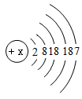
四、综合应用题（每空1分，共10.0分）
24.实验室中，利用下列装置可以制取某些气体，请回答下列问题．
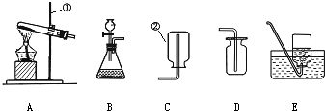
（1）写出上述标号仪器的名称 ______ ______
（2）向气体发生装置内加入药品前，应该进行的操作是_______________．
（3）林月用氯酸钾制取氧气，她选择上述装置中的________________ 作为发生装置，请写出选择它的依据__________________；该反应的符号表达式是_____________；该反应若选用E装置收集氧气，实验结束时，应 ________________。
（4）若实验时用过氧化氢代替高锰酸钾加热制氧气，优点是 ______ 填序号
A.生成物中只有氧气 不需加热 需加热
（5）实验室用氯化铵固体和碱石灰固体共热来制取氨气，常温下氨气是一种无色、有刺激性气味的气体，密度比空气小，极易溶于水。若制取并收集氨气，应该从图中选择的发生和收集装置分别是___________ 和_______。

